UNIVERSIDAD MARIANO GÁLVEZ DE GUATEMALA
FACULTAD DE INGENIERÍA EN SISTEMAS
PROGRAMACION II


Tarea 9 — Spring Boot

ESTUDIANTE CARNET
Dylan Sneyder Garcia Sosa 9941-25-21652

Fecha:
4 de octubre de 2026

Enlace del repositorio

Repositorio de GitHub:

Evidencias

1. Configuración del proyecto

Configuración utilizada para crear el proyecto en Spring Initializr.
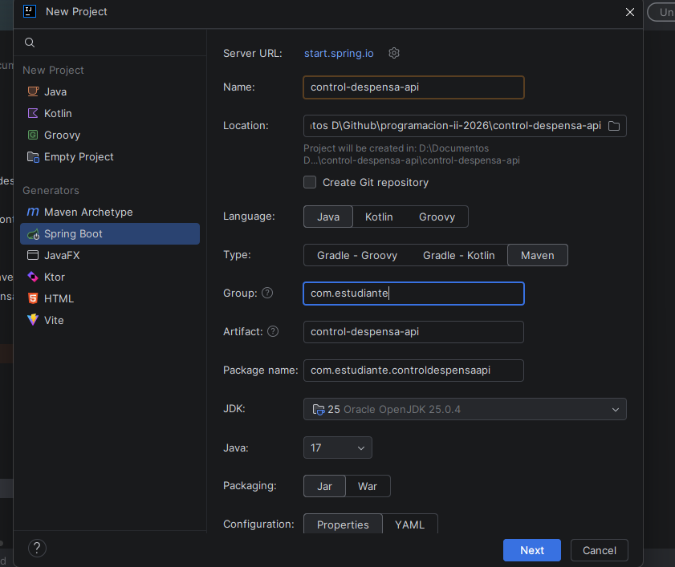

2. Estructura del proyecto

Estructura principal del proyecto en IntelliJ IDEA.

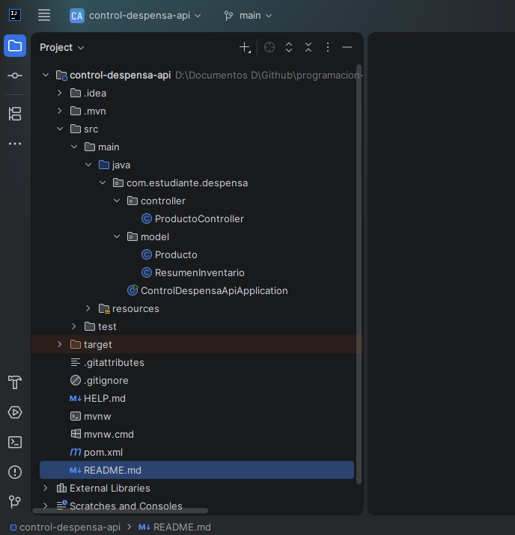

3. Clase Producto

Clase encargada de representar los productos de la despensa y calcular el subtotal de cada producto.

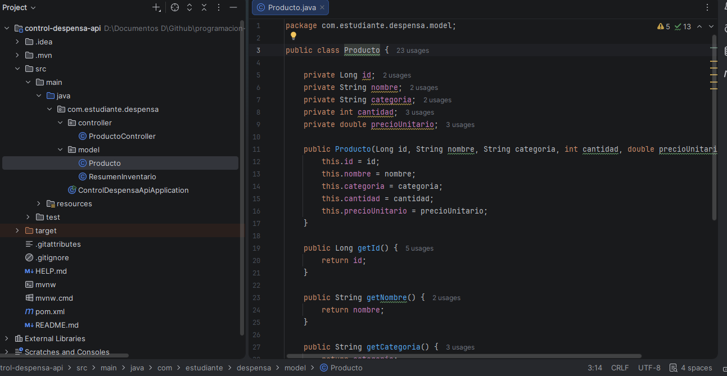

4. Clase ResumenInventario

Clase utilizada para almacenar el resumen general del inventario.

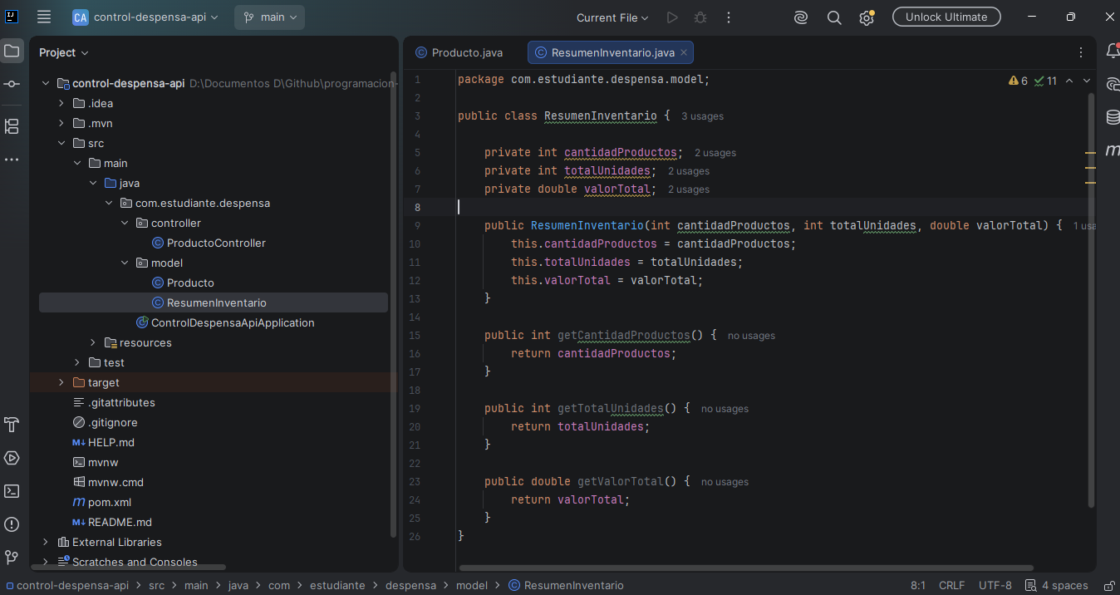

5. ProductoController

Controlador REST que contiene los endpoints para consultar los productos de la despensa.

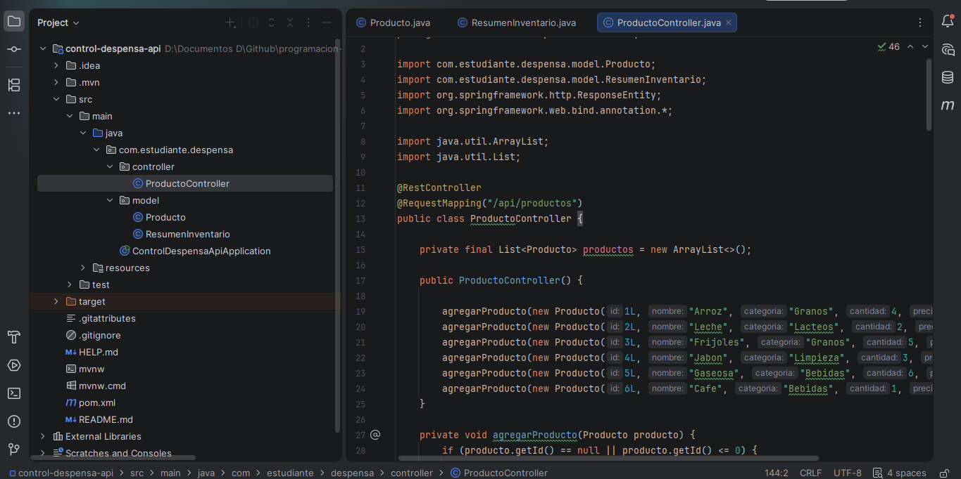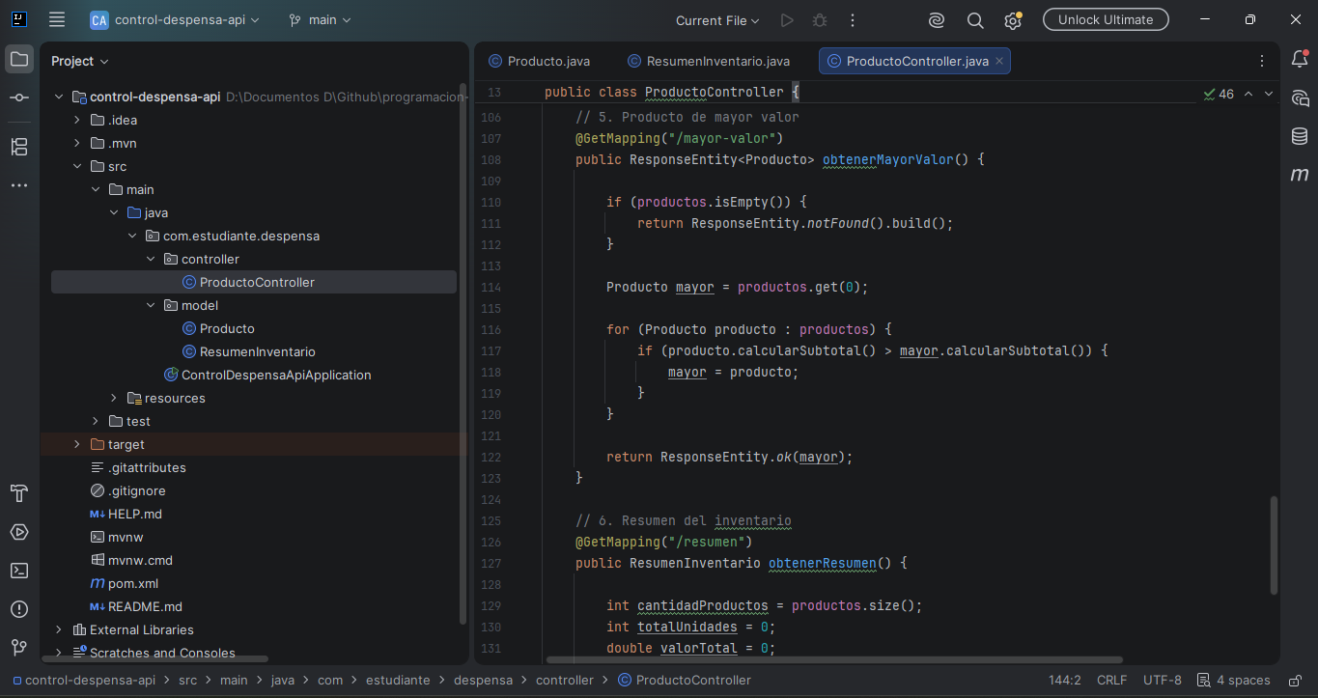

6. Aplicación iniciada

Se ejecutó la aplicación correctamente en IntelliJ IDEA y Spring Boot inició el servidor.
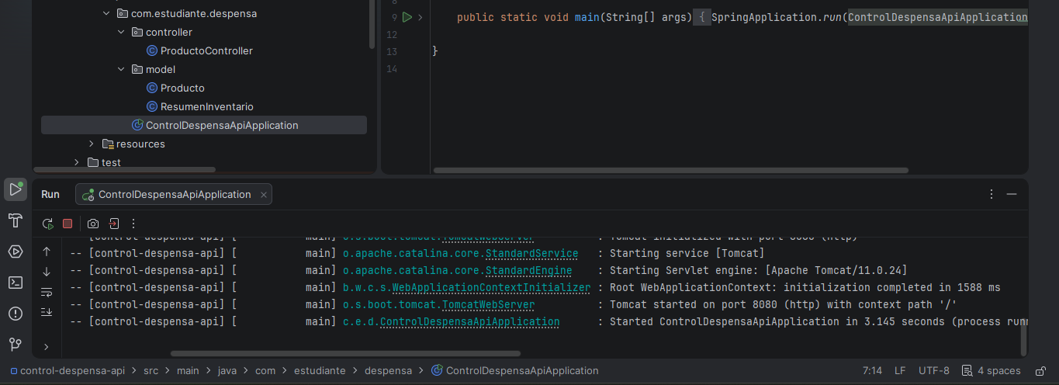

7. GET - Listar todos los productos

Endpoint:

`GET /api/productos`

La consulta devuelve todos los productos almacenados en la lista.
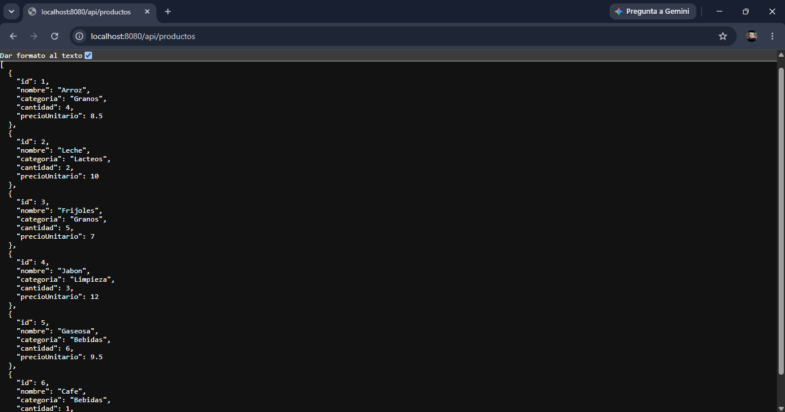

8. GET - Buscar producto por ID

Endpoint:

`GET /api/productos/3`

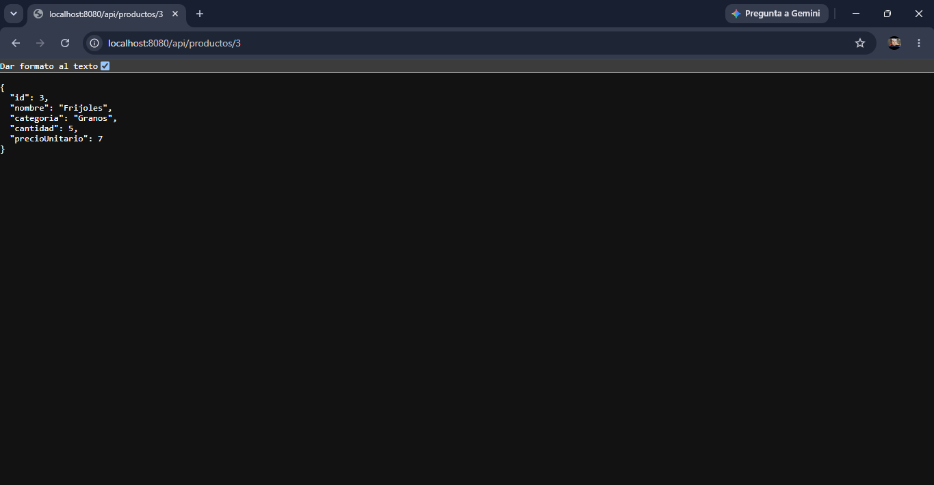
Se obtiene correctamente el producto con ID 3.

9. GET - Producto inexistente

Endpoint:

`GET /api/productos/999`

La consulta devuelve un código **404 Not Found** porque el producto no existe.
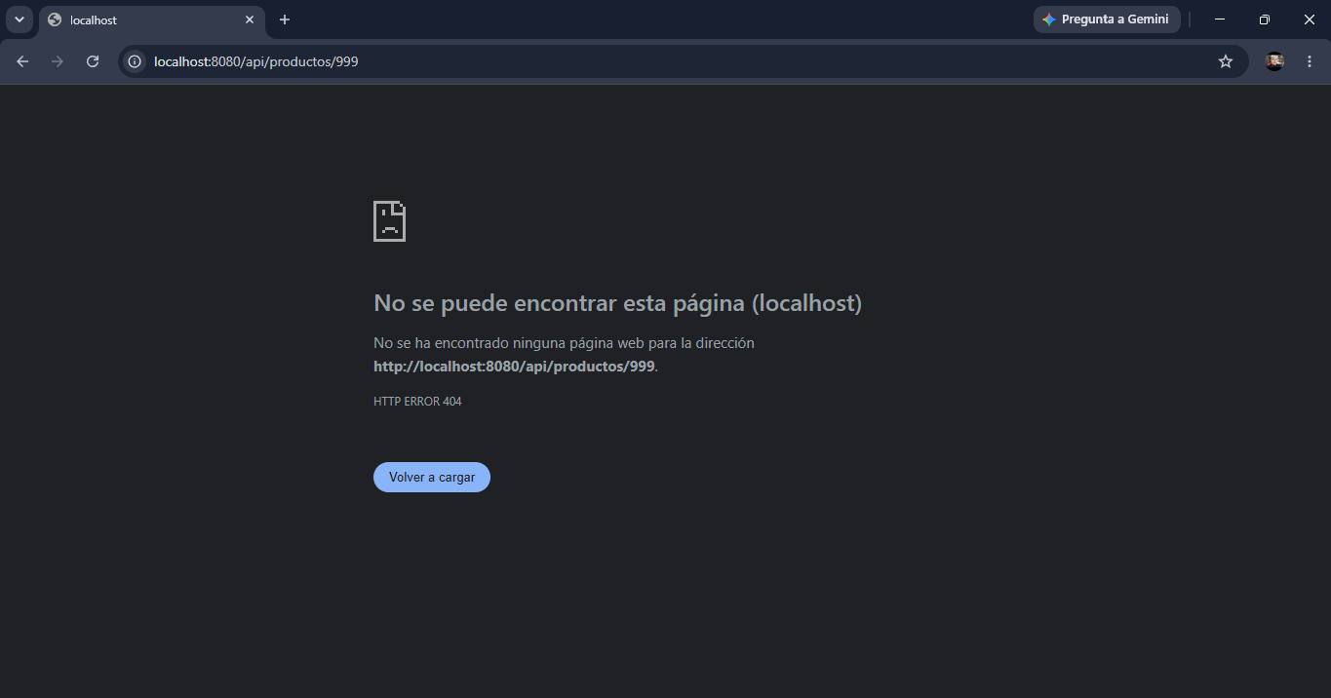

10. GET - Buscar por categoría

Endpoint:

`GET /api/productos/categoria/Granos`

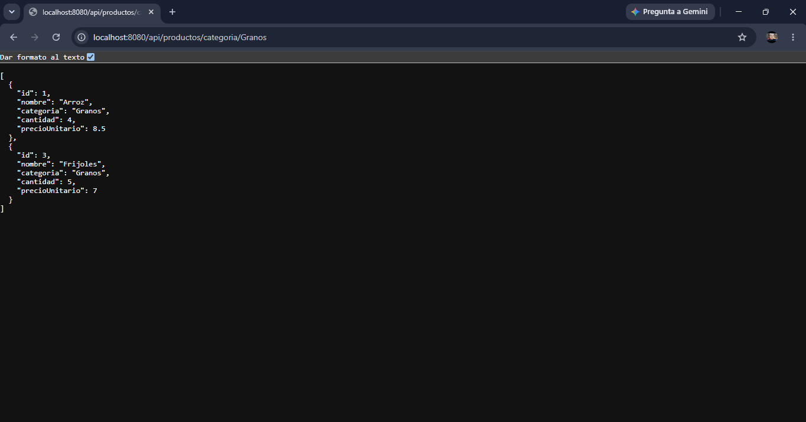
Se muestran los productos pertenecientes a la categoría Granos.

11. GET - Productos con stock bajo

Endpoint:

`GET /api/productos/stock-bajo`

Se muestran los productos cuya cantidad es menor o igual a 3 unidades.
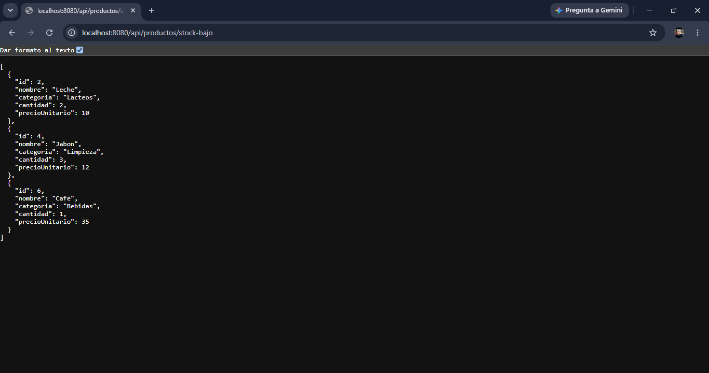

12. GET - Producto de mayor valor

Endpoint:

`GET /api/productos/mayor-valor`

El resultado corresponde al producto con el subtotal más alto.
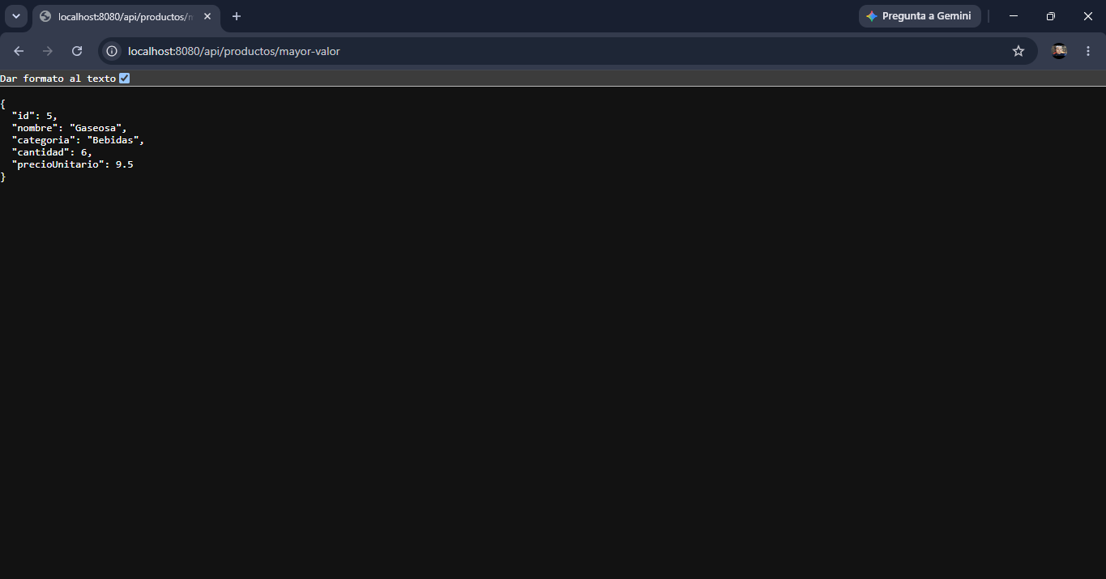

13. GET - Resumen del inventario

Endpoint:

`GET /api/productos/resumen`

El resumen muestra la cantidad de productos, el total de unidades y el valor total del inventario.
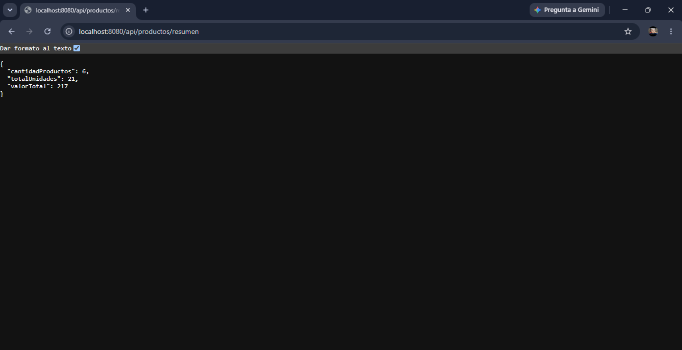

14. Cálculos manuales

Subtotal 1

Arroz:

4 × Q8.50 = **Q34.00**

Subtotal 2

Gaseosa:

6 × Q9.50 = **Q57.00**

Valor total del inventario

Q34.00 + Q20.00 + Q35.00 + Q36.00 + Q57.00 + Q35.00 = **Q217.00**

Por lo tanto, el valor total del inventario es **Q217.00**.

15. Preguntas de reflexión

1. ¿Qué función cumple la anotación @RestController?

R// Indica que la clase funciona como un controlador REST y permite manejar las solicitudes HTTP y devolver los resultados como datos, normalmente en formato JSON.

2. ¿Cuál es la diferencia entre @RequestMapping y @GetMapping?

R// @RequestMapping permite establecer una ruta base para el controlador, mientras que @GetMapping se utiliza para indicar las rutas que responden específicamente a solicitudes GET.

3. ¿Para qué se utiliza @PathVariable?

R// Se utiliza para obtener un valor que forma parte de la URL. Por ejemplo, en /api/productos/{id}, permite obtener el ID enviado en la dirección.

4. ¿Cómo convierte Spring Boot los objetos Java en JSON?

R// Spring Boot utiliza las herramientas de Spring Web para convertir automáticamente los objetos Java que devuelve el controlador a formato JSON en la respuesta HTTP.

5. ¿Qué lógica se utilizó para encontrar el producto de mayor valor?

R// Se recorrió la lista de productos y se comparó el subtotal de cada producto utilizando el método calcularSubtotal(). Se conservó el producto que tuviera el subtotal más alto.

6. ¿Qué cambiaría si se utilizara PostgreSQL?

R// Los productos ya no se almacenarían solamente en una lista en memoria. Se necesitaría una base de datos, una conexión a PostgreSQL y normalmente clases y configuraciones para guardar y consultar los productos.

7. ¿Por qué los datos desaparecen al detener la aplicación?

R// Porque los productos están almacenados en una lista en memoria. Cuando la aplicación se detiene, esa información se elimina y vuelve a cargarse desde cero cuando se inicia nuevamente.

16. Reflexión final

Durante esta actividad aprendí a crear una API REST básica utilizando Spring Boot y Maven. También comprendí cómo crear diferentes endpoints GET para consultar información, buscar productos, filtrar datos y obtener un resumen del inventario. Además, pude practicar el uso de objetos Java, listas y respuestas en formato JSON. El proyecto también me permitió entender la diferencia entre trabajar con datos en memoria y utilizar posteriormente una base de datos.

